スカイワード・ファミリー・アクセス – 中学校
スカイワード・ファミリー・アクセスは、あなたの生徒の成績の進歩状況や出席状況が確認出来たり、安全なメッセージアプリを利用して先生方とのコミュニケーションが出来たり、デモグラフィック（住所や家族構成等）の変更届が電子的にできたり、その他色々な利用方法があります。
ファミリー・アクセスへは学校のメインオフィスにからあなたにアサインされる安全なログインIDを使用し、インターネット上で便利に利用する事が出来ます。
ファミリー・アクセス上のカテゴリーはあなたの生徒が小学校、中学校、または高校に在籍しているかにより多少異なります。
ファミリー・アクセスへのログインの仕方
ブラウザーを開き、このアドレスに接続します。https://family.southkitsap.wa-k12.net
初回にログインする際は、学校から指示されたログインIDを使用し、“Forgot your Login/Password”（ログイン/パスワードを忘れました）をクリックしパスワードを設定します。ログインが出来たら、あなたのEメールアドレスを設定するページになります（下記“Missing Email Address!″の写真参考。）“Account”（アカウント）と書かれた青いハイパーリンクをクリックしEメールアドレスを入力します。この方法により忘れてしまったパスワードの回復やあなたの生徒の先生方にあなたのEメールアドレスを知らせる事が出来ます。
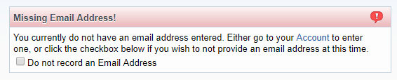

生徒が一人以上の場合
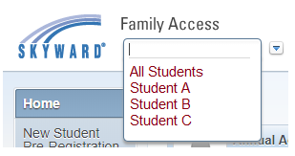
もしサウス・キットサップ・スクール・ディストリクトに通っている生徒が二人以上いる際は、“All Students”と書いてある全生徒名（Family Accessと書いてあるヘッダーの下）の横にある矢印をクリックして希望の生徒を選択します。
生徒を選択します。

もし、あなたの生徒の名前がドロップダウンメニューにない際は、その生徒の在籍校へ連絡してください。

スカイワード・ファミリー・アクセス – 小学校
- Home（ホーム） – 学校から投稿されたメッセージの確認ができます。未読メッセージがある際は、“You have unread messages”（未読メッセージがあります）というリンクがホームページトップに現れます。
- New Student Pre-Registration （新入生前登録）– サウスキットサップスクールディストリクトに新しい生徒を登録することが出来ます。（例、幼稚園児の兄弟）
- Annual Verification and Acknowledgement （年に一度の確認と承認） – このタブは新学年の開始時期の短期間のみ現れ、学校に既に登録済みの生徒情報の確認に使用されます。又、あなたがSKSDの出席規定やあなたの権利と責任事項を既読し了承した事を確認する承認フォームも含まれています。
- Calendar （カレンダー）– 学校行事が暦順に表示されます。カレンダーはホームタブの右端にあります。
- Gradebook（採点表）－ あなたの生徒の今年度の全クラスの採点表
- Attendance （出席）– あなたの生徒の遅刻早退や欠席状況をここで確認出来ます。出席スクリーンのトップの“Absence Requests”（欠席リクエスト）リンクから欠席リクエストの入力も可能です。
- Student Info （生徒情報）– デモグラフィック、家族構成、緊急連絡先、そして生徒特有のインフォメーションを確認出来ます。
- Schedule（スケジュール）ー あなたの生徒の今年度と来年度のスケジュール
- Activities （アクティビティ）－ あなたの生徒の今年度のアクティビティ（例、ソフトボール、生徒会、等）
- Report Cards/Attachments（成績表/添付書類） – あなたの生徒の成績表やその他の書類（出席届等）。
- Skylert （スカイラート）– 一般、緊急、そして/又は学校からの出席通知の購読設定が出来ます。電話番号とEメールアドレスの変更も出来ます。
- Health Info （健康情報）– あなたの生徒の予防接種記録（あなたより提出された情報）が表示されます。
- Login History （ログイン記録）– ファミリー・アクセスにログインした記録が確認出来ます。
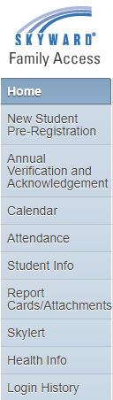

よくある質問
Q: 自分の情報が間違っていたら?
A: 主要電話番号、自宅と職場の電話番号、そしてEメールアドレスはSkylertタブより変更可能です。その他の情報の変更や訂正はあなたの生徒の在籍校へ連絡してください。
Q: パスワードを忘れてしまったら?
A:もしパスワードを忘れてしまったら、スカイワード・ファミリー・アクセスのホームページから‘Forgot Login/Password’（ログイン/パスワードを忘れました）リンクをクリックしてください。もしEメールアドレスを未登録の際は学校に本人が出向き、パスワードの回復が必要になります。
Q: 私の生徒に私のアカウントからアクセスさせるべきでしょうか？
A: 生徒はスカイワード・スチューデント・アクセスより自分でアクセス可能です。学区のウェブサイトwww.skschools.orgのスチューデント・ポータルよりアクセス可能です。

